ROTINA DO TRABALHO PEDAGÓGICO PARA SER REALIZADA EM DOMICILIO (BII-B) - Prof.ª Carmen
> Data: 14/12 a 18/12 de 2020
Creche Municipal “Maria Silveira Mattos”
SEGUNDA-FEIRA | TERÇA-FEIRA | QUARTA-FEIRA | QUINTA-FEIRA | SEXTA-FEIRA
** BERÇÁRIO II-B  *Hora da história: O Nascimento do Menino Jesus – Varal de História  https://www.youtube.com/watch?v=dn6sOSENmCI  (O link será disponibilizado no grupo).  *JOGO- ONDE ESTÁ O SINO?  *Materiais:  - Você vai precisar de 3 caixas (pode ser de chá, sapato, leite, etc...) e um sino.  *Desenvolvimento:  - Crianças e demais participantes em círculo;  - Coloca-se as 3 caixas no centro do círculo;  - - É pedido que uma das crianças se retire da sala;  - - A mamãe esconderá o sino embaixo de uma das caixas;  - A criança deverá adivinhar onde o sino está. Se a criança acertar tocará o sino e ganhará um incentivo natalino (uma fruta, biscoito ou um brinquedo que ela goste). Caso erre volta ao círculo e outra tomará seu lugar;  - O jogo continua até que todos tenham participado.  Obs.: O sino pode ser substituído por um molho de chaves, meia natalina, uma bola, estrela, ou enfeite qualquer.  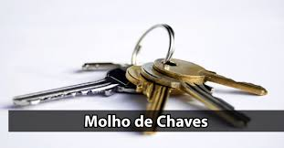 | *** BERÇÁRIO II-B  *Hora da Música: O Natal – Reino das Crianças  https://www.youtube.com/watch?v=KK8OSez489I  (O link será disponibilizado no grupo).  *SINO DE NATAL FEITO COM OS PÉS.  *Objetivo:  - Trabalha a percepção sensorial, a atenção e a imaginação.  *Materiais:  - Tinta verde, vermelha ou rosa, amarela e marrom, se não tiver pode usas lápis de cor;  - Papel.  *Desenvolvimento:  - Depois de ouvir a música do Papai Noel com a criança, passe a tinta nos pés dela conforme a figura abaixo e carimbe na folha;  -Se não tiver tinta guache desenhe o sino usando o contorno dos pés da criança e dê o lápis para ela pintar.  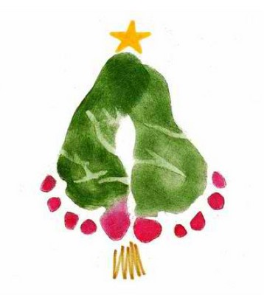 | *** BERÇÁRIO II-B  *Hora da História: Pinheirinho de Natal – Varal de Histórias  https://www.youtube.com/watch?v=kPhE1YSJ_to  (O link será disponibilizado no grupo).  *ÁRVORE DE NATAL.  *Objetivo: Trabalha a percepção sensorial, a atenção à imaginação.  *Materiais:  - 4 folhas verdes ou 4 sulfites brancos.  *Desenvolvimento:  - Depois de ouvir a história contada, recorte as quatro árvores verdes ou caso não tenha essa cor, você poderá desenhar as árvores nos sulfites brancos. Peça para a criança pintar com guache, lápis de cor ou giz de cera verde. Em seguida, separe alguns enfeites de natal que você tiver disponível em casa, convide a criança para ajudar na decoração, fique a vontade para decorar conforme sua criatividade. | *** BERÇÁRIO II-B  *Hora da História: A história do papai Noel – Lupita pelo mundo.  https://www.youtube.com/watch?v=6xnb47i5Y8g  (O link será disponibilizado no grupo).  *HORA DA MÚSICA: NOITE FELIZ.  https://www.youtube.com/watch?v=uFgZRqnyDbA  (O link será disponibilizado no grupo).  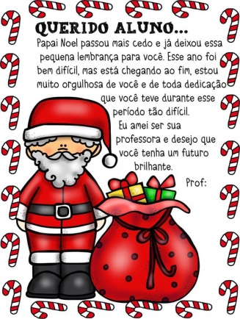 | *** BERÇÁRIO II-B  *Hora da Música: Papai Noel - HeyKids  https://www.youtube.com/watch?v=KE9dl_mhQZ4  (O link será disponibilizado no grupo).  

